Lekcja 22.

Temat: Ta książka jest dla mnie. Mały Książę”, Antoine de Saint-Exupéry

Postarajmy się odpowiedzieć na stwierdzenie zawarte w temacie. Pamiętam, że lubiliście tę lekturę. To była przyjemna praca na lekcjach. Odszukajcie ją w zeszycie do j. polskiego z ubiegłego roku. Odświeżcie temat.
Poniżej jest kilka barwnych ilustracji. Np. z czym kojarzą się baobaby. Ze symbolizują zło, które często rozrasta się w każdym z nas i rozsadza nasz system wartości. Jeśli w miarę szybko zareagujemy, ocalimy planetę naszego serca. Takim baobabem obecnie jest ów wirus, który ,,zamknął” nas wszystkich w domu. Poddać się, czy coś zmienić w sobie. Sama doświadczam tego, jak kilka osób z klasy zmieniło się, przynajmniej w prywatnej relacji ze mną. Sama próbuję się zmienić. Niestety, większość żyje w ,,starej” skorupie. To jest smutne.

A teraz przypominajka
https://www.youtube.com/watch?v=grPpvAWJpV0
a może to streszczenie?
https://www.youtube.com/watch?v=PGEbLgZAjnY
1.Wyjaśnij związek każdej poniższej ilustracji z treścią utworu:
(źródło ilustracji: Antoine de Saint-Exupéry, „Mały Książę”)

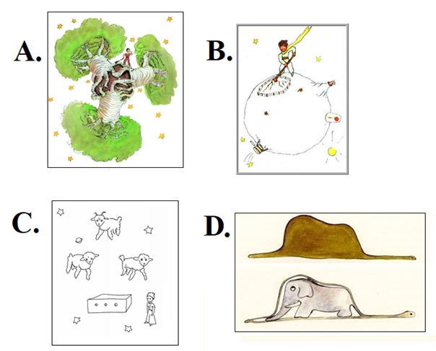
2. Jak zachowywała się Róża, która pojawiła się na planecie Małego Księcia? Podaj też jej 1 cechę charakteru.

3.Rozpoznaj na poniższych ilustracjach mieszkańców planet odwiedzanych przez Małego Księcia. Do każdego podpunktu napisz nazwę mieszkańca oraz wyjaśnij jednym zdaniem, dlaczego nie mógł on zostać przyjacielem Małego Księcia.
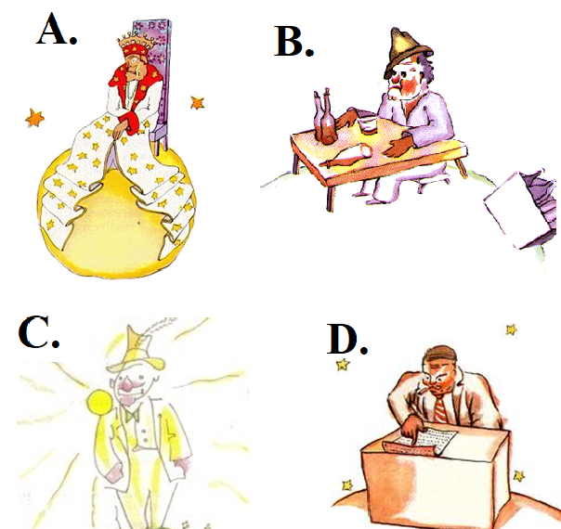

4. Dlaczego pobyt w ogrodzie róż sprawił smutek tytułowemu bohaterowi?
5. Czego na temat miłości i przyjaźni nauczył Małego Księcia Lis (napisz kilka zdań – mile widziane cytaty).
6. Wybierz 2 elementy graficzne z plakatu i wyjaśnij ich związek z utworem:
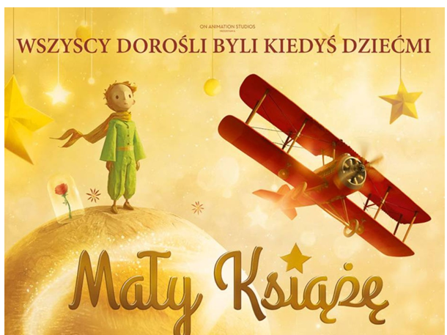
Mały książę fascynuje artystów. Popatrz oto film, piosenki, pamiątki, świat wyjęty z baśni. A może Ty jesteś tym Małym księciem? A może Ty jesteś Różą, tą jedyną? Daj znać, będę wiedziała, że przeczytałeś /aś/ lekcję do końca.
Że został ślad w Twoim umyśle. A może przyślesz wypełnione notatki?
A teraz w nagrodę, film, piosenki na podstawie książki ,,Mały Książę”
Film https://www.youtube.com/watch?v=i1FbUyw9gwo
piosenki https://www.youtube.com/watch?v=DidUEo_nwU4
bardzo smutna https://www.youtube.com/watch?v=1XfVI8U3NiE
O róży https://www.youtube.com/watch?v=4hQh5TXjYMw
Życzę przyjemności ze spotkania z Małym Księciem E.Sz

